药品价格申报操作手册

- 价格申报
- 点击“信息公示及申投诉处理”—“数据源项目”—“药品数据源价格申报”进入到申报界面，点击“可申报品种”进入产品数据源价格申报，如图：
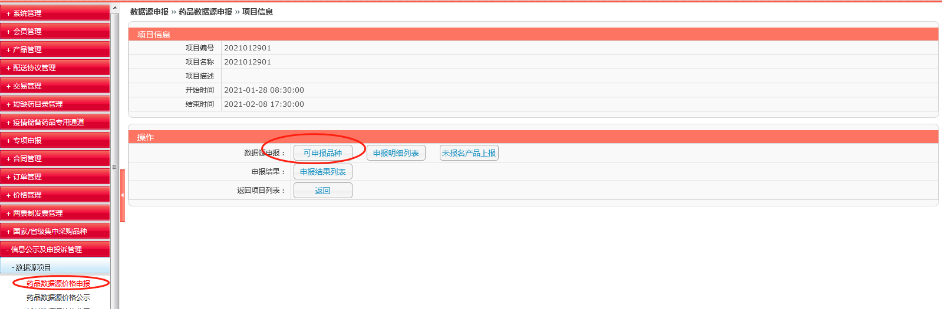
- 点击“查询”，在操作一栏点击“进入”，继续下一步操作，如图：
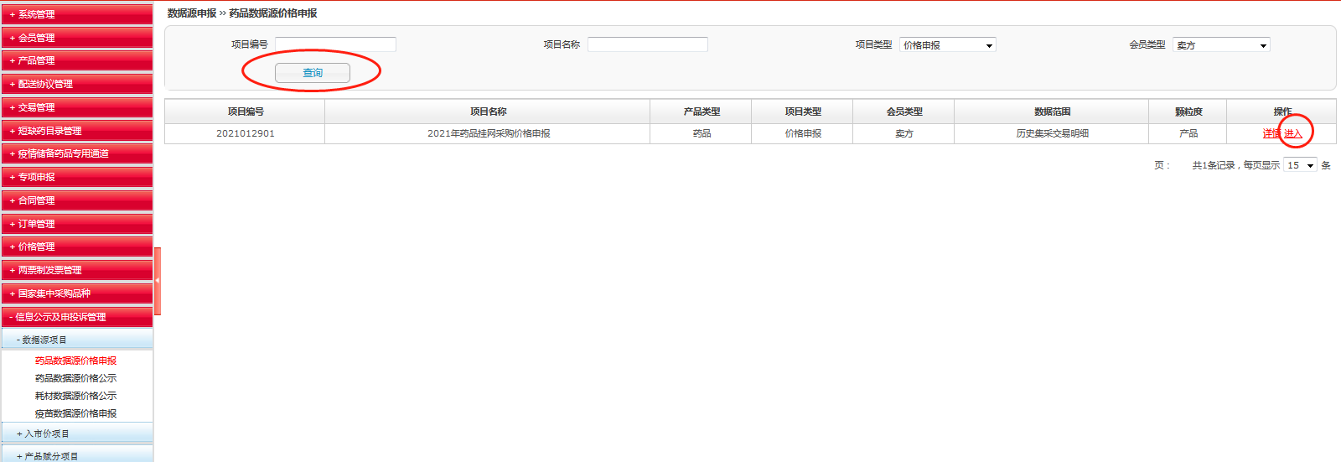
- 点击“可申报品种”，进行所有可申报品种的查看，如图：
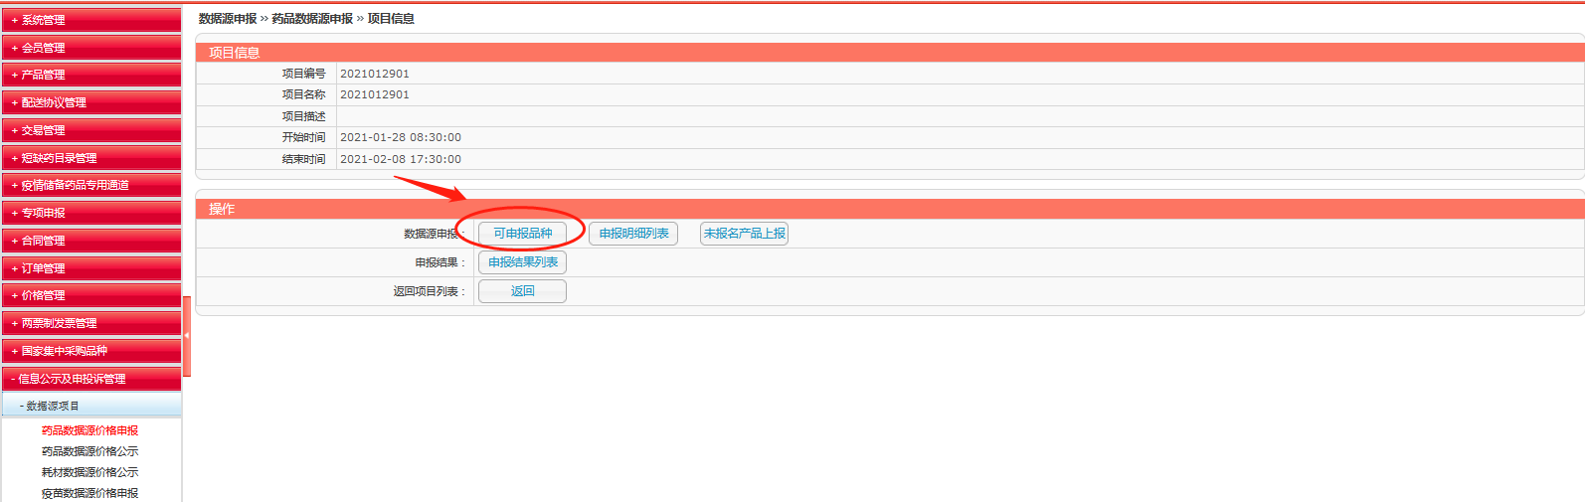
- 找到需要申报的对应品规，点击“申报”，如图：
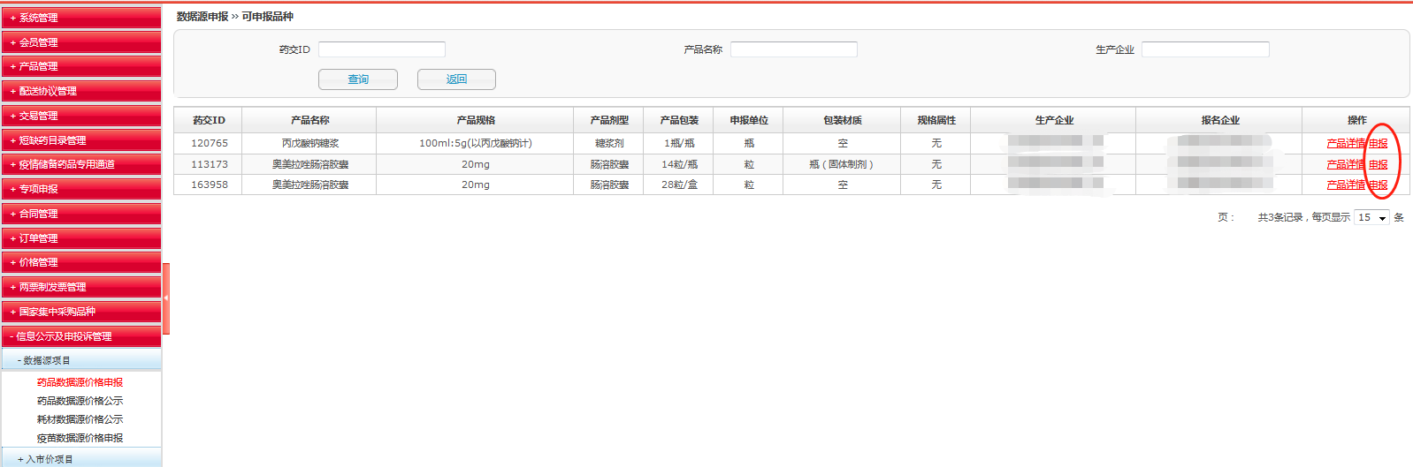
- 跳转至申报界面，点击新增申报，如图：
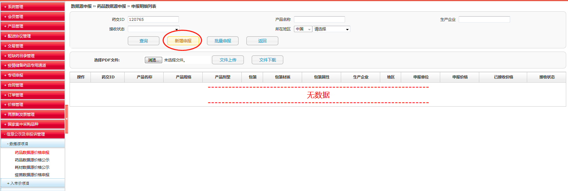
- 在右边“申报价格”一栏填写对应所在地区的数据源价格，如图：
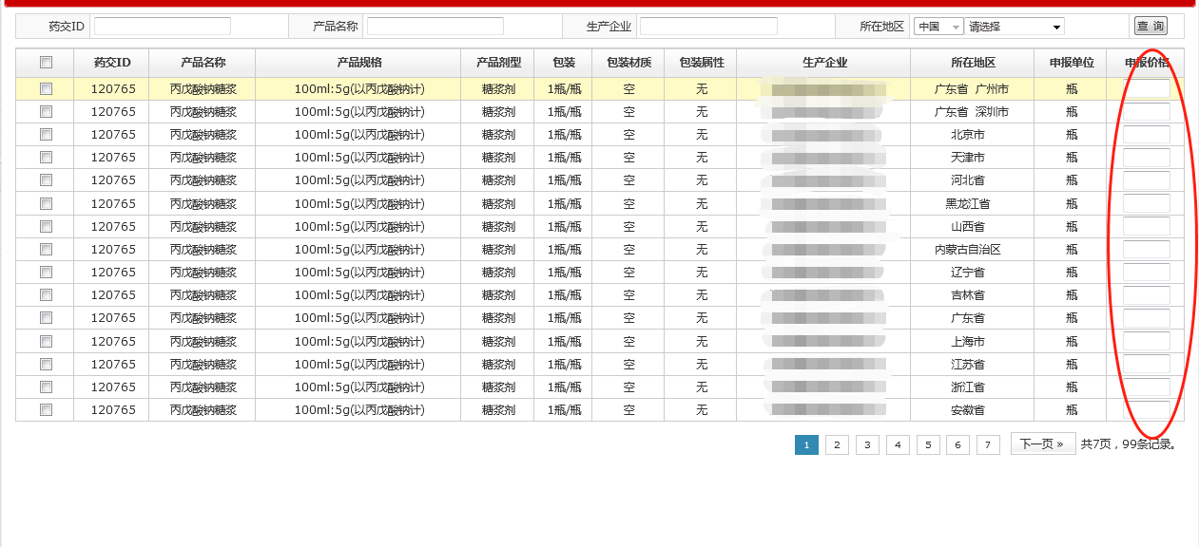
- 点击“维护申报信息”，可对还未进行申报的产品数据源进行价格修改，如有对该产品规格有特殊说明的，可以进行附件上传，如没有，则不用上传。
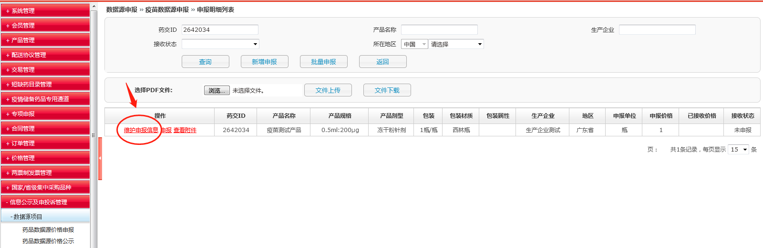
- 填写完成后，点击“申报”即可。
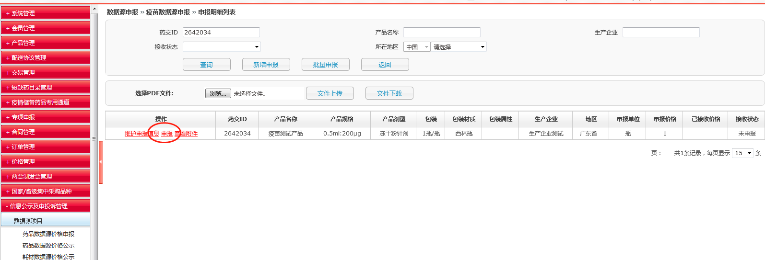
- 点击“批量申报”，可进行导入模板下载并填写，表格内有填写要求，填写完整后点击“浏览”上传,如图：
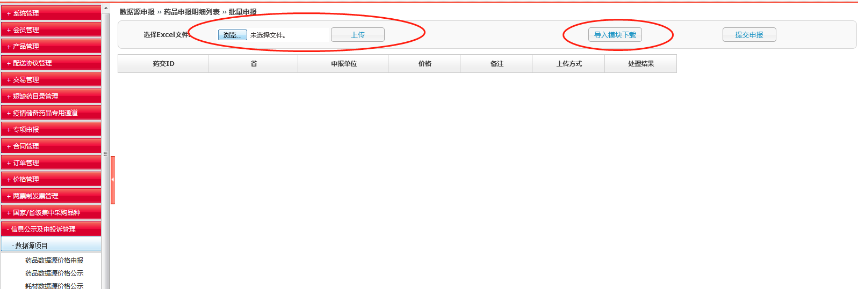

- 承诺函上传
- 点击“申报明细列表”进入界面，如图：
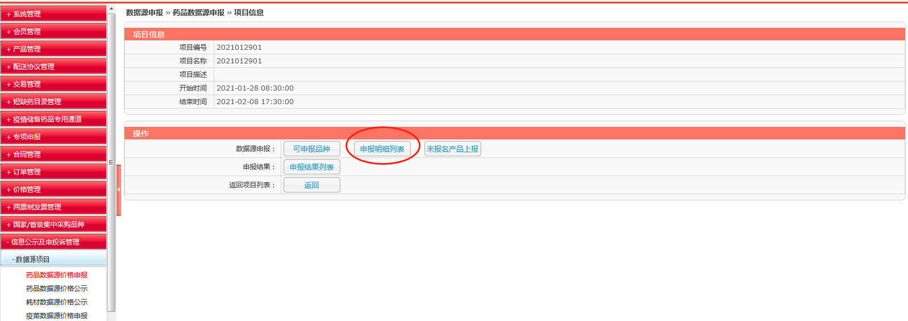
- （https://gdmede.com.cn/announcement/announcement/detail?id=1354744272133296128）点击官网链接进入下载附件，并进行盖章签字。
- 点击“浏览”，然后点击“文件上传”，上传官网下载的附件。
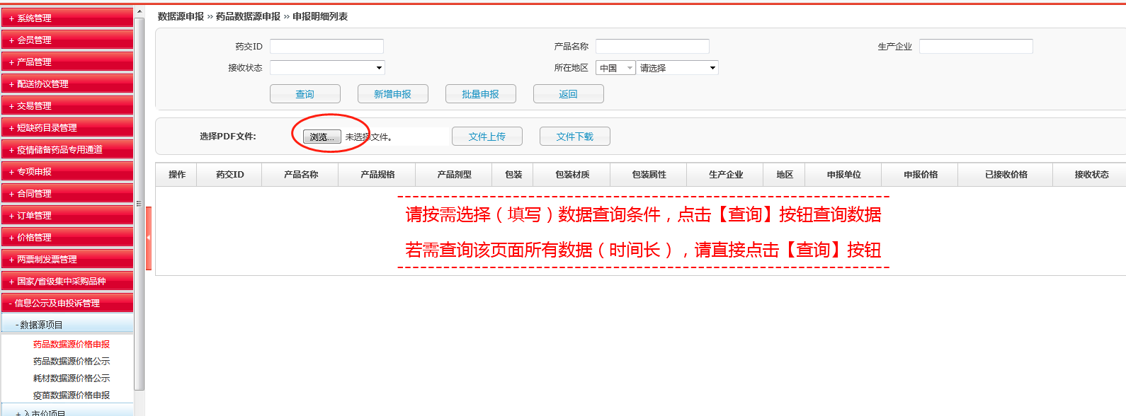
- 左上角显示“文件上传成功”，则为上传成功，操作完成（该附件上传为必填项）。
